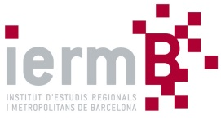

Reunió del Consell Acadèmic del Consorci Institut d’Estudis Regionals i Metropolitans de Barcelona (IERMB) del dia 17 de Febrer de 2020, a les 12:30 hores, a la seu de l’IERMB.

ORDRE DEL DIA

- Informacions institucionals: memòria 2016-2019 i estratègia 2020-2023.

- Recerca: estat actual; contractes-programa AMB i Barcelona; altres projectes estratègics.

- Publicacions: “Del barri a la metròpoli”; Papers 62 i 63. Propostes Papers 64.

- Màster: Valoració de les tres primeres edicions. Perspectives de màster oficial.

En relació a la informació institucional us trameto els documents, Elements clau de Memòria 2016-2019 i el d’Estratègia de recerca 2020-2023.

